Конспект урока математики
Тема: «Единицы измерения площадей».
5 класс
Учитель: Брусова О.В.
Цель урока: познакомить с новыми единицами измерения площадей и закрепить эти понятия при решении задач и при выполнении упражнений перевода из одних единиц измерения площадей в другие.
Задачи: Образовательная:
- повторить единицы измерения площадей, изученные в начальной школе; познакомить с новыми единицами измерения и установить между ними соответствие;
- совершенствовать вычислительные навыки при решении задач на нахождении площади прямоугольника и квадрата

.Воспитательная:
- максимально приблизить учащихся к практическому применению математических знаний в повседневной жизни.
- развивать интерес к предмету, познавательную и творческую деятельность учащихся, математическую речь, память, внимание;
- вырабатывать самостоятельность в освоении новых знаний.

Развивающая:
- воспитывать у учащихся ответственное отношение к учебному труду, волевые качества;
- формировать эмоциональную культуру и культуру общения,
воспитывать чувство дружественной атмосферы в классе и умение работать в группах.
Формировать УУД:
- Личностные: способность к самооценке на основе критерия успешности учебной деятельности.
- Регулятивные УУД: умение самостоятельно определять и сформулировать тему и цель на уроке; оценивать свою работу на уроке.
- Коммуникативные УУД: слушать и понимать речь других; совместно договариваться о правилах общения в группе и следовать им.
- Познавательные УУД: умение ориентироваться в своей системе знаний и умений: отличать новое от уже известного материала; находить ответы на вопросы, используя информацию, поученную на уроке

Тип урока: Урок «открытия» новых знаний по теме: «Единицы измерения площади».
Оборудование:
- компьютер
- экран
- мультимедийный проектор
печатные средства (раздаточный материал).

Ход урока
Этапы урока  (время) | Деятельность учителя | Деятельность учащихся | Планируемые УУД
1.Организационный момент.  2. Актуализация опорных знаний и постановка проблемной ситуации. | Создает условия для формирования внутренней потребности учеников во включении в учебную деятельность.  -Здравствуйте, ребята.  Посмотрите. Всё ль в порядке:  Книжки, ручки и тетрадки.  Встали все у парт красиво,  Поздоровались учтиво.  Прозвенел сейчас звонок,  Начинается урок.  (Проверка готовности к уроку)  -Я предлагаю вам разгадать ребус. Это значит, что мы продолжаем с вами изучение темы «Площадь». Площади ,каких фигур мы изучили на прошлом уроке? А что нужно знать, чтобы найти площадь? (длину и ширину).  Игра собери формулы:P=2(a+b) P=4a S=ab S=a²  Правила игры: из предложенных на карточках букв сложить формулу.  Молодцы! Теперь мы знаем формулы периметра и площади прямоугольника и квадрата, применим их при решение задач(устно).  На доске: Найти P,S прям.,если а=6,в=8  Найти P,S квад., если а=5 А чего не хватает?(единиц измерения)  В каких единицах измеряется длина и ширина(см)?А знаете ли вы единицы площади?(квсм,квм).  Проблема : письмо от начальника РОО  «Здравствуйте ребята, к юбилею школы мне хотелось бы на ее территории установить хоккейную площадку площадью 4ар и построить бассейн площадью 1 га, но мои строители не знают, как это сделать, помогите им». Как вы думаете, почему они не смогут сделать бассейн?  Что мы должны узнать сегодня на уроке, чтобы помочь строителям? (повторим единицы измерения площадей, которые вам уже известны из начальной школы) ( познакомимся с новыми единицами измерения площадей, а также установим связь между ними. )  А что еще мы будем делать с единицами измерения?  Значит, тема урока Единицы измерения площади.  Учитель вместе с детьми формулирует тему урока ,и совместно составляют план работы на уроке. | Дети приветствуют учителя.  Садятся и включаются в рабочий ритм.  Ребята из предложенных на карточках букв складывают формулы для вычисления периметра и площади квадрата.  Приводят примеры площадей , которые имеют разные единицы измерения.  Записывают тему в тетрадь. | Л: проявлять учебно-познавательный интерес к учебному материалу  К: уметь оформлять свои мысли в устной форме, слушать и понимать речь других, совместно договариваться о правилах поведения и общения в школе и следовать им.  П:уметь ориентироваться в своей системе знаний, умение выделить и сформулировать проблему  К:уметь оформлять свои мысли в устной форме, оказывать помощь и поддержку в организации совместного действия  Р:проговаривать последовательность действий, высказывать свое мнение, способность определить цель учебной деятельности.  К:умение аргументировать свою позицию, приводить в подтверждении факты
3.Изучение нового материала | 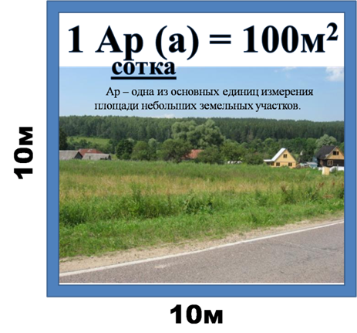  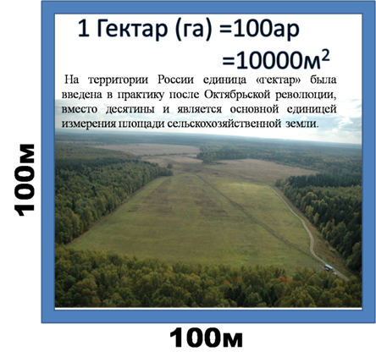  Ребята, а теперь мы сможем решить задачу начальника РОО.  №486 стр.108 | Учащиеся в тексте учебника на стр.106.находят нужную информацию и записывают полученную информацию в тетрадь.  Решают задачи. | П:умеет самостоятельно искать информацию в различных источниках, обрабатывать ее и делать выводы.
4. Физкультминутка | . 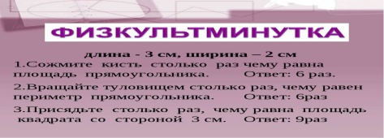 | Учащиеся выполняют упражнения физкульминутки. | Л:укрепление здоровью  Р:формирование чувства ритма, пластики.
5.Первичное закрепление учебного материала  6.Обучающая самостоятельная работа в парах  7. Вторичное закрепление учебного материала.  8.Итог урока. Оценка знаний. | Учитель предлагает учащимся решить по одной задаче в каждой группе.  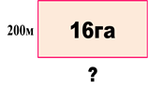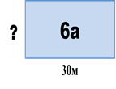  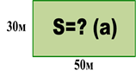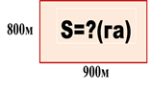  Предлагает учащимся перевод одних единиц измерения в другие  Выразите в квадратных метрах:  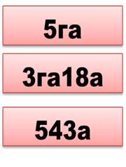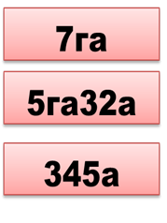  Выразите в гектарах:  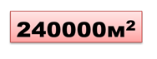  Выразите в арах:    Выразите в гектарах и арах:  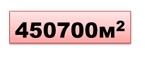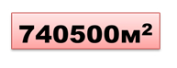  Учитель предлагает учащимся решить тест с последующей самопроверкой.  Подводится итог работы.  Учитель задает вопросы:  - с какими новыми единицами измерения площадей вы познакомились сегодня на уроке?  - насколько важно изучать единицы измерения площадей и уметь переводить одни единицы измерения в другие? | Учащиеся решают задание самостоятельно в группе с последующей проверкой по слайду.  Каждый учащийся выполняет задание самостоятельно по вариантам, затем обмениваясь тетрадями проверяют работу соседа и оценивают сверяясь с ответами .  Учащиеся выполняют тест с последующей самопроверкой.  Отвечают на вопросы, предложенные учителем. | П:уметь применять новые знания  Р:умение строить действия в соответствии с целью, формирование умений и навыков и компетенций в практической деятельности  Л:обеспечение успешного усвоения нового знаний  К:умение выполнять порученную групповую роль и обязанности  Р:умение вырабатывать критерии оценки и определять степень успешности выполнения работы других учеников.  Л:уметь осуществлять самооценку на основе критерия успешности учебной деятельности  П:умение самостоятельно обработать информацию по изученному материалу и делать выводы  Р:умение назвать сделанные ошибки.  Л:проведение самооценки работы на уроке, на основе успешности учебной деятельности.
9.Домашнее задание  10.Рефлексия | Предлагает учащимся домашнее задание:  №485,482в,г стр.108, учить правила стр.106, найти в интернете информацию о старинных мерах русской длины,  сделать доклад.  .  В конце урока проводится обсуждение того, что узнали, и того, как работали – т.е. каждый оценивает свой вклад в достижение поставленных в начале урока целей, свою активность, эффективность работы класса, увлекательность и полезность выбранных форм работы.  На столе у учащихся лежат листочки учитель предлагает сложить их в виде конверта и написать пожелания друг другу, учителю или гостю использую геометрические термины ,изученные ранее на прошлых уроках. Например : я хочу, чтобы мама испекла мне треугольники, я мечтаю, чтобы площадь моей комнаты стала больше, я хочу купить круглый мяч, я желаю квадратного настроения.  Учитель благодарит ребят за работу на уроке. | Учащиеся слушают, задают вопросы, записывают домашнее задание.  Ребята пишут пожелания и посылают письма. | К:умение создать благоприятный климат для окружающий при окончании работы на уроке.

